2018年度攀枝花市民政局部门决算编制说明
目录

公开时间：2019年9月17日

第一部分 部门概况 4
一、基本职能及主要工作 4
二、机构设置 4
第二部分 2018年度部门决算情况说明 5
一、收入支出决算总体情况说明 5
二、收入决算情况说明 5
三、支出决算情况说明 5
四、财政拨款收入支出决算总体情况说明 6
五、一般公共预算财政拨款支出决算情况说明 6
六、一般公共预算财政拨款基本支出决算情况说明 8
七、“三公”经费财政拨款支出决算情况说明 8
八、政府性基金预算支出决算情况说明 10
九、 国有资本经营预算支出决算情况说明 10
十、预算绩效情况说明
十一、其他重要事项的情况说明 14
第三部分 名词解释 16
第四部分 附件 19
附件1 19
附件2 21
第五部分 附表 22
一、收入支出决算总表 22
二、收入总表 22
三、支出总表 22
四、财政拨款收入支出决算总表 22
五、财政拨款支出决算明细表（政府经济分类科目） 22
六、一般公共预算财政拨款支出决算表 22
七、一般公共预算财政拨款支出决算明细表 22
八、一般公共预算财政拨款基本支出决算表 22
九、一般公共预算财政拨款项目支出决算表 22
十、一般公共预算财政拨款“三公”经费支出决算表 22
十一、政府性基金预算财政拨款收入支出决算表 22
十二、政府性基金预算财政拨款“三公”经费支出决算表 22
十三、国有资本经营预算支出决算表 22

第一部分 部门概况

一、基本职能及主要工作
（一）主要职能。
1.贯彻执行国家、省民政工作的方针政策和法律法规，拟定全市民政事业发展规划、工作计划，并组织实施和监督检查。
2.依法承担对全市性社会团体和民办非企业单位进行登记管理、日常管理和行政执法监察责任；承担对境外非政府组织在攀所设机构的登记管理、日常管理和行政执法监察工作；接受省民政厅的委托，对全省性社会组织在攀办事机构进行委托满园内的监督管理；负责对社会团体分支机构及跨县（区）社会团体的审核登记管理工作。
3.拟订全市优抚政策、标准和办法，负责各类优抚对象的优待、抚恤、补助和国家机关工作人员伤亡抚恤工作，负责革命烈士的审核、报批和褒扬工作，组织、指导全市拥军优属活动，负责复员退伍军人、国家机关和群众团体工作人员及参战民兵、民工的评残报批工作，指导全市烈士纪念建筑物的管理，负责新建和扩建的审核报批工作。负责指导军供工作。
4.负责退役士兵、复员干部、移交地方政府安置的军队离退休干部和无军籍退休退职职工的接收安置工作，指导退役士兵职业技能培训的就业工作。
5.拟订自然灾害救灾工作政策并监督实施；负责救灾组织、协调工作；组织指导自然灾害救助应急体系建设；负责综合防灾减灾应急指挥体系工作，承办灾情核查、上报和发布工作；在办中央、省、市级救灾（含捐赠）款物的管理、分配和监督使用工作；负责救灾物资储备、管理、分配、调拨工作。
6.牵头拟订全市社会救助规划、政策和标准，健全城乡社会救助体系，负责城乡居民最低生活保障、医疗救助、临时救助、生活无着人员救助工作和城市低收入家庭认定工作。
7.负责全市行政区划工作和地名管理工作。负责乡（镇）以上行政区域的设立、撤销、调整和界线变更及政府驻地迁移的审核报批工作；组织全市行政区域界线的勘定和管理工作，负责边界争议的调查和调处工作，承办勘界资料的档案管理及全市行政区域界线详图集的编制工作；负责地名命名、更名、撤销的审核报批工作，规范全市地名标志的设置和管理，编制城市地名规划，组织地名调查，发布全市标准地名，负责标准地名图书、资料的审定，负责地名档案管理工作。
8.拟定全市城乡基层群众自治建设和社区建设规划并指导实施，指导社区服务体系建设，研究提出加强和改进城乡基层政权建设的意见和建议，指导村（居）民委员会开展民主选举、民主决策、民主管理和民主监督工作，推动基层民主政治建设，负责村（居）民委员会主任培训工作。
9.拟定全市社会福利事业发展规划，组织实施各类社会福利机构设施标准和扶持保护政策，对社会福利机构进行认定和宏观管理。组织指导社会捐助、救灾捐赠工作；组织拟订促进慈善事业的政策；指导老年人、孤儿和残疾人等特殊困难群体权益保障工作；指导全市福利彩票销售工作，负责市本级福利彩票公益金的使用管理。
10.拟订婚姻、殡葬和儿童收养管理政策并组织实施，负责推进婚俗和殡葬改革，负责全市婚姻登记、儿童收养登记、殡葬管理、救助管理工作。
11.贯彻落实社会工作政策和发展规划，推进社会工作人才队伍建设和相关志愿者队伍建设，承担全市取得职业资格证的社会工作者的登记、管理和服务工作。
12.指导、监督民政事业经费的使用和管理。
13.承担市政府公布的有关行政审批事项。
14.承办市政府交办的其他事项。

（二）2018年重点工作完成情况。
1.社会福利工作。践行“民政为民、民政爱民”工作理念，扎实推进各项民政民生工程，不断提升人民群众获得感、幸福感、安全感。一是实施农村公办养老机构床位改造提升行动。对仁和区、米易县、盐边县8家农村敬老院700张床位进行适老化改造，争取到省级补助资金560万元，落实市、县（区）配套资金140万元，全面完成目标任务。二是实施殡仪馆绿色环保标准化改造项目。新购置4台环保火化炉，加装环保尾气处理系统改造1台火化炉，全面完成改造任务。三是发放重度残疾人护理补贴和困难残疾人生活补贴。累计为9613名重度残疾人发放护理补贴690.79万元，为5612名困难残疾人发放生活补贴495.17万元。四是居家养老服务补贴。投入559.9万元为9122名散居特困人员，居家养老城乡低收入家庭中的失能、失智、残疾独居老年人，居家养老计划生育特殊家庭老年人及城乡低收入家庭中80周岁以上居家养老的老年人提供服务。
2.应急救灾工作。充分发挥民政救灾应急响应工作职责，确保受灾群众有住处，有饭吃，有衣穿，有干净水喝，伤病及时得到治疗。一是做好救灾工作。2018年以来我市遭受16次自然灾害，受灾人口达35168人次，紧急转移安置受灾群众278人次，造成经济损失3757.38万元。全市各级民政部门积极应对，及时准确核查上报灾情，采取有力措施确保受灾群众基本生活。下拨县（区）御寒棉被2000床，完成25户2017年因灾倒塌农房灾后恢复重建工作，对7万余2017年受灾困难群众开展冬春救助。二是推进减灾备灾工作。严格落实汛期24小时值班和领导带班制度，开展养老机构、敬老院等民政机构全覆盖拉网式汛前和汛期隐患大排查消除灾害隐患。开展2次民政系统防汛业务能力培训及设备操作应急演练，组织17个涉灾成员部门开展主题防灾减灾日集中宣传活动，发放宣传资料4000余份，发送公益短信26万余。在去年基础上新增物资储备点9个，在农村县（区）部分边远乡镇建立13个市级救灾物资代储点，目前全市共设立救灾物资储备库（点）34个，确保灾后受灾群众能及时就近得到救助。指导13个社区成功创建为“省级综合减灾示范社区”，有效夯实基层社区防灾减灾基础。
3.社会救助工作。将民政社会救助职能和脱贫攻坚相融合，发挥助残、救孤、济困作用，切实改善和保障民生。一是城乡低保救助标准提高到城市家庭月人均500元，农村家庭月人均310元，均超过全省平均水平。截至11月，全市共有城市低保对象5141户7629人，累计保障94823人次支出4663.41万元。农村低保对象6251户11493人，累计保障140936人次支出3531.01万元。二是对符合条件的城乡困难群众实施医疗救助37819人次，累计支出医疗救助资金2290.29万元，重点救助对象经各类医疗保险报销后，政策范围内住院自负费用在年度救助限额内救助比例达73.74 %。三是供养特困人员3324人，累计支出1900余万元，生活不能自理特困人员集中供养率达到38.24%，大幅超过省、市目标要求。四是解决困难群众应急性、突发性问题，对2044名基本生活陷入困境的群众实施临时救助，支出250万元（含建档立卡贫困对象197人次13万元）。
4.社会事务工作。一是按照“一个不能少、一项不能漏”的原则，对儿童福利机构、困境儿童和农村留守儿童进行全覆盖排查。共计排查742名困境儿童、264名农村留守儿童。二是新增市中西医结合医院、米易县人民医院、盐边县人民医院为孤儿手术康复“明天计划”定点医院。三是全年已累计为206名孤儿发放基本生活费207余万元，为253名特困供养儿童发放帮扶金98余万元，为295名重度残疾儿童发放帮扶金28余万元。四是开展“慈善情暖万家·新年关爱慰问活动”。今年元旦、春节期间，走访慰问393户建档立卡贫困户和特殊困难群体，送上现金、棉衣棉被等新年慰问品，确保他们温暖过冬、欢乐祥和过年。五是开展2018年度“慈善·福彩帮困助学活动”。投入约60万元帮扶159名家境贫寒、品学兼优的贫困学生（大学新生51名、高中新生108名）圆梦校园。六是实现全市婚姻登记集中办理。截至7月，全市共办理结婚登记4102对，离婚登记2252对。七是免费提供花葬、树葬和草坪葬等生态安葬服务，开展鲜花换纸钱香烛烟花爆竹活动引导群众采用文明、绿色、环保、安全方式祭祀亲人。截至11月，全市共实施惠民殡葬2152人减免33.5万元，16名丧属选择节地生态葬,免费提供鲜花3万余束、手帕1万余条、黄丝带2000余根，共接待祭祀群众约13万人。八是第二次全国地名普查进入成果转化阶段，完成《中华人民共和国标准地名词典》第一部分采词和释文编撰、第二至八部分采词工作和《攀枝花市标准地名词典》政区、城镇交通居民点的采词和释文初稿。录制完成“美丽中国·地名寻梦”文化短视频并上报国务院第二次全国地名普查领导小组办公室，完成9个跨省界自然地理实体的核查确认工作。
5.双拥优抚工作。一是制发《关于做好新年春节期间拥军优属拥政爱民工作的通知》和《关于2018年“八一”期间走访慰问退役军人、优抚对象和部队官兵的通知》，17名市厅级领导干部、232名县处级领导干部带头走访慰问。全市共走访慰问优抚对象、退役军人52600余人，慰问驻攀部队130批次，发放慰问金、慰问品600余万元。二是印制《致广大官兵和优抚对象的慰问信》25000余封并在电视台、微信公众号等新媒体平台进行转发，组织双拥成员单位向220余名官兵提供法律及心理健康咨询，提供政策解读240余次，开展科普知识讲座7场。举办退役军人座谈会246场，专场文艺演出7场。三是经过1年的积极争取，海军参谋部已批准命名一艘“攀枝花舰”。市政府副市长弋鹏飞和军分区副司令员张德勇出席“攀枝花舰”军舰下水仪式。四是及时调整重点优抚对象定期抚恤补助标准，及时足额发放到位。截至11月，全市共下拨 2018 年度定期抚恤补助资金2506.6万元。五是建立并实行重点优抚对象抚恤补助标准自然增长机制。2017年抚恤补助自然增长标准最高的达到4892元/人·年，位居全省前列。六是积极解决困难优抚对象“三难”问题（生活难、医疗难、住房难），截至11月，全市共发放重点优抚对象医疗补助115.84万元，兑现重点优抚对象建房补助25.8万元，使用社会救助及其他政策帮扶困难优抚对象122人次19.68万元。七是建立以扶持就业为主，自主就业、安排工作、退休、供养等多种方式相结合的退役士兵安置制度。截至11月，全市共接收退役士兵309人（294人自主就业），率先在全省完成2018年退役士兵岗位安置任务，机关、事业单位和国有企业安排比例达到100%，退役士兵培训率达到100%。八是全面开展退役军人及其他优抚对象信息采集工作，截至目前已采集信息23532条。
6.基层政权和社区建设工作。一是推动出台《攀枝花市“十三五”城乡社区服务体系建设发展规划》。投入资金700余万元，新建和改扩建社区综合服务设施5000余平米，全市社区综合服务设施覆盖率达到100%，每百户居民拥有社区综合服务设施面积达到25平方米。我市城市社区治理“专注创新 持续发力 攀枝花构筑‘四梁八柱’建设和谐社区” 在全国社区治理和服务能力建设示范培训班上代表四川省作经验交流发言。二是加强社区民主协商，凡涉及社区公共利益的重大决策和矛盾纠纷，全部通过协商解决。1-11月共协商10893次，参与人数73178人次。三是邀请民政部基层政权和社区建设司李永新就社区治理对全市100名社区干部进行培训，提升履职能力。1-11月共举办培训班70余期，培训2000余人次。四是规范完善村规民约（居民公约），按照“点位+图片”的方式，在行政区划地图上标注全市109个主城区社区的居民公约张贴情况，共标注点位2122个，上传图片4244张，形成电子地图，成功创建全国民主法治示范村（社区）2个。五是采用“1+1+N”运营模式（一个服务平台、一个枢纽型社会组织、N 个入驻的社会组织），培育发展社会组织尤其是社区社会组织。截至11月，全市依法登记社会组织862个（社区社会组织300余个），承接公共事务达300多项。六是投入500余万元，通过社会组织开展“邻里坊”“党建一家”“关爱空间”等项目，丰富社区文化生活。七是按照“一社区一特色”要求，投入230余万元开展“邻里守望，情暧花城”社区志愿服务项目。全市共注册志愿者约11.3万人。八是培育社会工作专业人才队伍，全市已配备社区专职社会工作者369人。九是在全市民政系统开发42个社工岗位，在村（社区）开发269个社工岗位，村（居）委会成员中持证社工达到154名。十是投入390余万元组织专业社工参与留守儿童、养老、社区综合服务等10个政府购买服务项目，提升城乡特殊群体服务水平。

二、机构设置
攀枝花市民政局下属二级单位9个，其中行政单位0个，参照公务员法管理的事业单位1个，其他事业单位8个。
纳入攀枝花市民政局2018年度部门决算编制范围的二级预算单位包括：
1.攀枝花市社会福利院
2.攀枝花市儿童福利院
3.攀枝花市救助管理站
4.攀枝花市青山公墓管理所
5.攀枝花市殡仪馆
6.攀枝花市军供站
7.攀枝花市军队离退休管理所

第二部分 2018年度部门决算情况说明

- 收入支出决算总体情况说明
2018年度收、支总计13323.14万元。与2017年相比，收入总计增加581.53万元，增长9.17%，支出总计增加1057.48万元，增长19.78%。主要变动原因是项目费用增加。
（图1：收、支决算总计变动情况图）（柱状图）

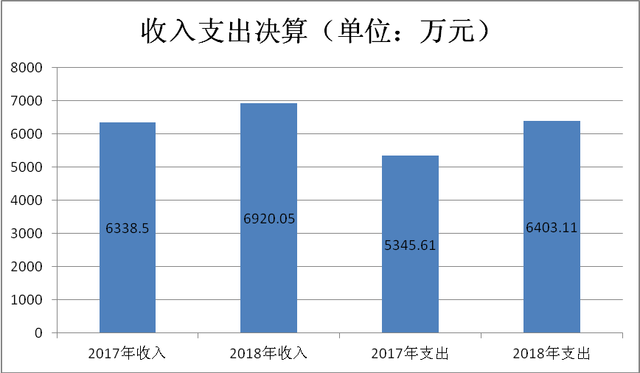
- 收入决算情况说明

2018年本年收入合计6920.05万元，其中：一般公共预算财政拨款收入5897.69万元，占85.23%；政府性基金预算财政拨款收入950.99万元，占13.74%；其他收入71.37万元，占1.03%。
（图2：收入决算结构图）（饼状图）
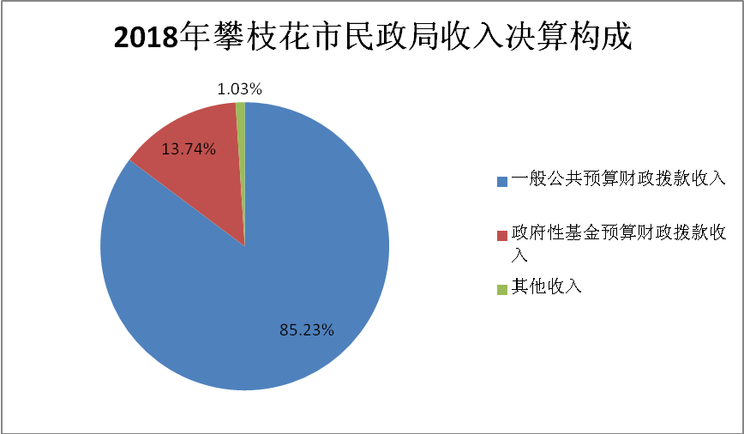
- 支出决算情况说明
2018年本年支出合计6403.11万元，其中：基本支出3462.76万元，占54.08%；项目支出2940.39万元，占45.92%。
（图3：支出决算结构图）（饼状图）
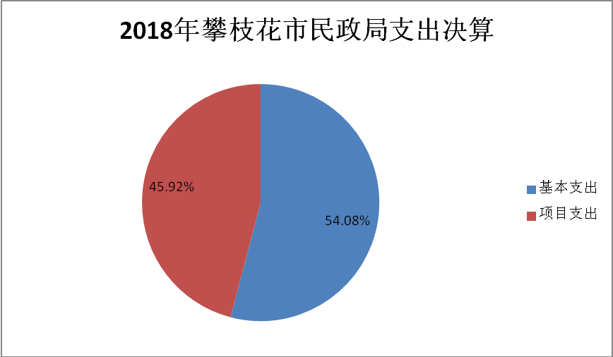

四、财政拨款收入支出决算总体情况说明
2018年财政拨款收、支总计11756.17万元。与2017年相比，财政拨款收入总计增加614.13万元，增长9.85%，财政拨款支出总计增加1071.16万元，增长20.15%。主要变动原因是项目支出增长。
（图4：财政拨款收、支决算总计变动情况）（柱状图）
（除国有资本经营预算外，数据来源于财决Z01-1表，口径为“总计”数+国有资本经营预算。）
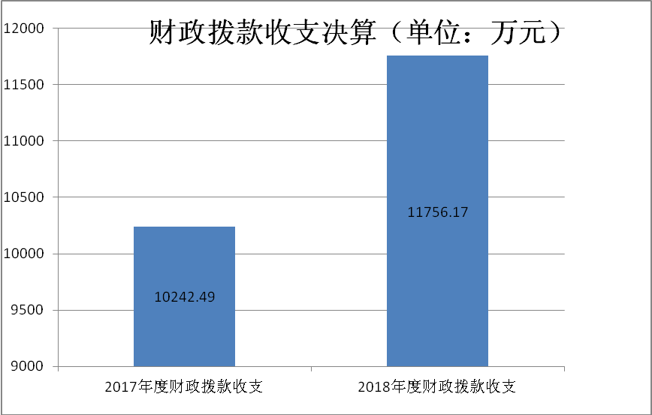

五、一般公共预算财政拨款支出决算情况说明

（一）一般公共预算财政拨款支出决算总体情况
2018年一般公共预算财政拨款支出6189.32万元，占本年支出合计的96.66%。与2017年相比，一般公共预算财政拨款增加1134.05万元，增长22.43%。主要变动原因是项目经费支出增加。
（图5：一般公共预算财政拨款支出决算变动情况）（柱状图）
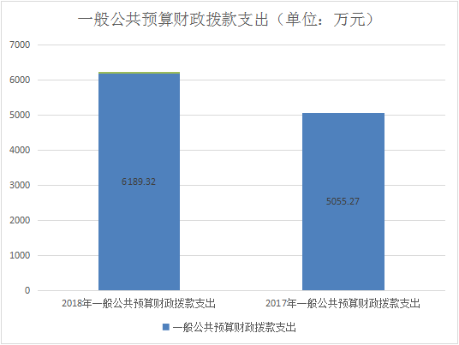

（二）一般公共预算财政拨款支出决算结构情况
2018年一般公共预算财政拨款支出6189.32万元，主要用于以下方面:一般公共服务支出16.69万元，占0.27%；社会保障和就业支出5204.28万元，占84.08%；住房保障支出186.93万元，占3.02%；粮油物资储备支出781.42万元，占12.63%。（罗列全部功能分类科目，至类级。）
（图6：一般公共预算财政拨款支出决算结构）（饼状图）
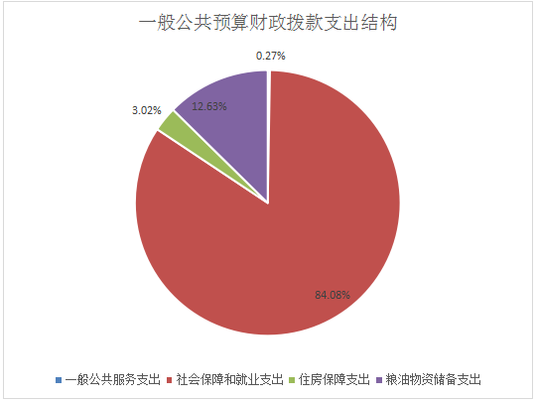

（三）一般公共预算财政拨款支出决算具体情况

2018年一般公共预算支出决算数为6189.34万元，完成预算100%。其中：
1.一般公共服务（类）人力资源事务（款）其他人力资源事务支出（项）: 支出决算为2万元，完成预算100%。
2. 一般公共服务（类）组织事务（款）其他组织事务支出（项）: 支出决算为14.69万元，完成预算100%。
3.社会保障和就业（类）民政管理事务（款）行政运行（项）: 支出决算为802.04万元，完成预算100%。
4. 社会保障和就业（类）民政管理事务（款）一般行政管理事务（项）: 支出决算为27.88万元，完成预算89.94%，决算数小于预算数的主要原因因中国电信攀枝花分公司目前尚未与我局结算2018.1—12月市级减灾应急指挥体系网络运行费（2600元/月），待结算后进行支付。
5. 社会保障和就业（类）民政管理事务（款）拥军优属（项）: 支出决算为36.72万元，完成预算96.63%，决算数小于预算数的主要原因是结转用于海军“XX1舰”官兵慰问活动。
6. 社会保障和就业（类）民政管理事务（款）行政区划和地名管理（项）: 支出决算为39.41万元，完成预算38.79%，决算数小于预算数的主要原因我局与地名普查技术服务公司的合同约定地名普查技术服务经费分阶段支付，待国家完成地名普查成果验收和交付我市地名普查信息系统，合同履约完成后完成合同款支付。现我市地名普查成果还没有通过国家验收，地名普查还有大量工作需要开展，需按合同支付。
7. 社会保障和就业（类）民政管理事务（款）部队供应（项）: 支出决算为91.41万元，完成预算50.96%，决算数小于预算数的主要原因是军供站结转用于2019年-2022年攀枝花火车南站军供分站建设和设施设备采购及2019年的水电后期改造。
8. 社会保障和就业（类）民政管理事务（款）其他民政管理事务支出（项）: 支出决算为116.66万元，完成预算37.97%，决算数小于预算数的主要原因是社会救助信息系统正在进行调试，由于机构改革等原因，部分系统需要进行重新调整，因此项目验收推迟至2019年初，按合同约定付款。
9. 社会保障和就业（类）行政事业单位离退休（款）为归口管理的行政事业单位离退休（项）: 支出决算为95.75万元，完成预算100%。
10. 社会保障和就业（类）行政事业单位离退休（款）机关事业单位基本养老保险缴费支出（项）: 支出决算为221.36万元，完成预算97.49%，决算数小于预算数的主要原因是市青山公墓管理所2018年机关养老保险经费结余。
11. 社会保障和就业（类）行政事业单位离退休（款）机关事业单位职业年金缴费支出（项）: 支出决算为3.31万元，完成预算100%。
12. 社会保障和就业（类）抚恤（款）死亡抚恤（项）: 支出决算为60.9万元，完成预算100%。
13. 社会保障和就业（类）抚恤（款）其他优抚支出（项）: 支出决算为23.18万元，完成预算93.66%，决算数小于预算数的主要原因是2018年参试涉核体检人员减少。
14. 社会保障和就业（类）退役安置（款）军队移交政府的离退休人员安置（项）: 支出决算为455.68万元，完成预算49.31%，决算数小于预算数的主要原因是军休干部离退休费及其家属、遗属生活医疗补助，需继续结转，确保2019年1月-6月军休干部离退休费及家属、遗属医疗和生活保障补助按时发放。
15. 社会保障和就业（类）退役安置（款）军队移交政府离退休干部管理机构（项）: 支出决算为187.39万元，完成预算21.74%，决算数小于预算数的主要原因是军休所建设项目尚未完工，需继续结转。
16. 社会保障和就业（类）社会福利（款）儿童福利（项）: 支出决算为397.52万元，完成预算74.47%，决算数小于预算数的主要原因是市儿童福利院二期工程建设项目未结束，需继续支付。
17. 社会保障和就业（类）社会福利（款）殡葬（项）: 支出决算为1753.78万元，完成预算85.73%，决算数小于预算数的主要原因是市殡仪馆绿色环保炉标准化改造未完成，所以未付款，申请将此笔款结转于2019年支付。
18. 社会保障和就业（类）社会福利（款）社会福利事业单位（项）: 支出决算为446.56万元，完成预算27.3%，决算数小于预算数的主要原因是此项资金计划用于市社会福利院适老化改造工程和新增公办养老机构床位项目，由于该工程所涉及的基础设施建筑硬件改造装修、铺设防滑地胶、适老化家具项目、配备智能化助老服务设施（呼叫、监控系统）项目四个部分改造任务重、标准高、难度大，造成该工程的前期规划设计耗时较长。目前，该工程处于工程预算造价阶段，待工程造价敲定后，将按照相关规定进行政府招投标及工程施工环节，需结转下年。
19. 社会保障和就业（类）临时救助（款）流浪乞讨人员救助支出（项）: 支出决算为443.75万元，完成预算97.3%，决算数小于预算数的主要原因是此笔资金用于救助人员专项支出，需结转下年继续使用。
20. 社会保障和就业（类）其他社会保障和就业支出（款）其他社会保障和就业支出（项）: 支出决算为1万元，完成预算100%。
21. 住房保障（类）住房改革支出（款）住房公积金（项）: 支出决算为186.93万元，完成预算100%。
22. 粮油物资储备（类）物资事务（款）其他物资事务支出（项）: 支出决算为781.42万元，完成预算85.87%，决算数小于预算数的主要原因是市救灾物资储备库建设项目（一期），2018年9月10日主体开工建设，12月4日市发改委重新批复了项目可研报告，项目总投资从当初立项的1300万元，调整批复到1621.32万元。目前，项目正由市城投公司按进度推进建设，预计主体将于明年初完工，整个项目将于2019年6月实施完成。因此2017年中央下达的项目建设补助资金910万元的节余部分将结转至2019年项目建设使用。
（数据来源财决08表，罗列全部功能分类科目至项级。上述“预算”口径为调整预算数。增减变动原因为决算数<项级>和调整预算数<项级>比较，与预算数持平可以不写原因。）

六、一般公共预算财政拨款基本支出决算情况说明
2018年一般公共预算财政拨款基本支出3461.71万元，其中：
人员经费2982.85万元，主要包括：基本工资、津贴补贴、绩效工资、机关事业单位基本养老保险缴费、职业年金缴费、职工基本医疗保险缴费、公务员医疗补助缴费、其他社会保障缴费、住房公积金、医疗费、其他工资福利支出、离休费、退休费、抚恤金、生活补助、医疗费补助、奖励金、其他对个人和家庭的补助支出。
公用经费478.86万元，主要包括：办公费、印刷费、咨询费、手续费、水费、电费、邮电费、物业管理费、差旅费、维修（护）费、会议费、培训费、公务接待费、专用材料费、劳务费、委托业务费、工会经费、福利费、公务用车运行维护费、其他交通费、其他商品和服务支出、办公设备购置、信息网络及软件购置更新。
（数据来源财决07表，根据本部门实际支出情况罗列全部经济分类科目。）

七、“三公”经费财政拨款支出决算情况说明

（一）“三公”经费财政拨款支出决算总体情况说明
2018年“三公”经费财政拨款支出决算为70.36万元，完成预算75.65%，决算数小于预算数的主要原因是各单位严格执行公务用车管理办法和公务接待管理办法，加强对公务用车的管理，从严控制接待对象和标准。（上述“预算”口径为调整预算数，包括政府性基金支出决算情况。）

（二）“三公”经费财政拨款支出决算具体情况说明
2018年“三公”经费财政拨款支出决算中，因公出国（境）费支出决算0万元；公务用车购置及运行维护费支出决算65.61万元，占93.25%；公务接待费支出决算4.75万元，占6.75%。具体情况如下：
（图7：“三公”经费财政拨款支出结构）（饼状图）
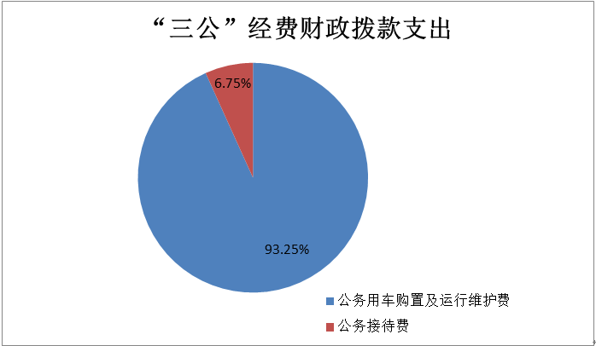
1.公务用车购置及运行维护费支出65.61万元,完成预算75.5%。公务用车购置及运行维护费支出决算比2017年增加20.8万元，增长46.42%。主要原因是市殡仪馆新购置公务用车2辆。
其中：公务用车购置支出31.86万元。全年按规定更新购置公务用车2辆，其中：其他车型2辆、金额31.86万元，主要用于市殡仪馆接运遗体。截至2018年12月底，单位共有公务用车34辆，其中：轿车12辆、越野车5辆、小型载客汽车6辆、其他车型11辆。
公务用车运行维护费支出33.75万元。主要用于保障局机关及下属事业单位正常运转及完成特定工作任务等所需的公务用车燃料费、维修费、过路过桥费、保险费等支出。
2.公务接待费支出4.75万元，完成预算77.87%。公务接待费支出决算比2017年增加0.25万元，增长5.55%。主要原因是2018年我市大力发展康养产业，来我市考察团较2017年增多。
主要用于执行公务、开展业务活动开支的交通费、住宿费、用餐费等。国内公务接待58批次，399人次（不包括陪同人员），共计支出4.75万元，具体内容包括：各市（州）来我市学习考察康养工作、社区公共信息服务平台建设工作等支出2.26万元、接待护送受助人员来我市的各救助站点工作人员支出1.54万元、各市（州）到下属事业单位考察学习支出万元0.95万元。外事接待费0万元。
八、政府性基金预算支出决算情况说明
2018年政府性基金预算拨款支出190.57万元。
- 国有资本经营预算支出决算情况说明
2018年国有资本经营预算拨款支出0万元。
- 预算绩效情况说明
- 预算绩效管理工作开展情况。
根据预算绩效管理要求，本部门在年初预算编制阶段，组织对29项目开展了预算事前绩效评估，对29个项目编制了绩效目标，预算执行过程中，选取5个项目开展绩效监控，年终执行完毕后，对5个项目开展了绩效目标完成情况梳理填报。
本部门按要求对2018年部门整体支出开展绩效自评，从评价情况来看，存在的问题：一是人员经费不足。财政除保障工资的正常发放外，社会保障缴费、住房公积金都只按年初预算数下达，中途没有进行追加，我局每年只能挤占公用经费为职工补缴社会保障缴费和住房公积金超出部分，造成公用经费吃紧；二是项目经费严重不足。年初财政要求各单位按照零基预算编制单位预算，但受财力因素等影响，项目预算批复都按照上年年初预算数下达，中途追加经费十分困难，很多科室由于经费得不到保障无法开展工作，有些必须开展的工作也只能靠挤占公用经费完成，加重了局机关运行负担。
本部门还自行组织了市社会福利院1个项目进行绩效评价，从评价情况来看一是自费收养人员经费预算不足，每年到9月份就出现经费缺口，严重影响该院的正常运转及收养人员的正常生活。二是项目结余资金量大。
- 项目绩效目标完成情况。
本部门在2018年度部门决算中反映“慈善事业专项补助经费”“会理康复院麻风病人生活补助”“ 走访慰问和临时性救助资金”等5个项目绩效目标实际完成情况。（本单位部门项目绩效目标个数在5个以上的，选取5个项目进行公开，目标个数在5个以下的，全部进行公开，公开内容包括完成情况综述和完成情况表）。
- 慈善事业专项补助经费项目绩效目标完成情况综述。项目全年预算数21万元，执行数为20.13万元，完成预算的95.88%。通过项目实施，进一步提升慈善城市品质，结合市委市政府的中心工作搞好困难群众帮扶，实施慈善助学、慈善助医、慈善助困、慈善情暖万家和日常捐赠项目。确保2019年市慈善会工作正常开展，慈善会聘用人员工资正常发放。发现的主要问题：慈善会聘用人员的工资待遇较低，奖金在发放过程中不能当年发放，需结转至第二年考核合格后实施发放。下一步改进措施：增加慈善会聘用人员工资待遇，及时对聘用人员进行考核，尽量保证当年完成人员奖金发放。
- 会理康复院麻风病人生活补助项目绩效目标完成情况综述。项目全年预算数3万元，执行数为3万元，完成预算的100%。通过项目实施，对在会理康复院的攀枝花市麻风病人实施生活补助，发现的主要问题：在对会理康复院的攀枝花市麻风病人进行生活补助的同时未能进一步体现党和政府的关爱。下一步改进措施：对麻风病人进行生活补助的同时加大节假日对麻风病人的关爱，充分体现出党和政府的关爱。
- 走访慰问和临时性救助资金项目绩效目标完成情况综述。项目全年预算数10万元，执行数为10万元，完成预算的100%。通过项目实施，元旦春节以及重大节日期间，市委、市人大、市政府、市政协领导带领走访慰问困难群众，开展临时性救助。
- 市级综合减灾应急指挥体系和社区公共服务综合信息平台运行维护项目绩效目标完成情况综述。项目全年预算数8万元，执行数为4.88万元，完成预算的61%。通过项目实施，对综合减灾应急指挥体系和社区公共服务信息平台及子系统进行日常维护及修正、优化和升级，确保平台正常稳定运行。
- 走访慰问驻攀部队、优抚对象经费项目绩效目标完成情况综述。项目全年预算数20万元，执行数为20万元，完成预算的100%。通过项目实施，加强我市救灾应急物资的储备管理，确保救灾储备物资绝对安全。

项目支出绩效目标完成情况表
(2018 年度)
项目名称 |  |  | 慈善事业专项补助经费
预算单位 |  |  | 攀枝花市民政局
预算执行情况(万元) | 预算数: |  | 21 | 执行数: | 20.13
预算执行情况(万元) | 其中-财政拨款: |  | 21 | 其中-财政拨款: | 20.13
预算执行情况(万元) | 其它资金: |  | 0 | 其它资金: | 0
年度目标完成情况 | 预期目标 |  |  | 实际完成目标
年度目标完成情况 | 进一步提升慈善城市品质，结合市委市政府的中心工作搞好困难群众帮扶，实施慈善助学、慈善助医、慈善助困、慈善情暖万家和日常捐赠项目。确保2018年市慈善会工作正常开展，慈善会聘用人员工资正常发放。 |  |  | 进一步提升慈善城市品质，结合市委市政府的中心工作搞好困难群众帮扶，实施慈善助学、慈善助医、慈善助困、慈善情暖万家和日常捐赠项目。确保2018年市慈善会工作正常开展，慈善会聘用人员工资正常发放。
绩效指标完成情况 | 一级指标 | 二级指标 | 三级指标 | 预期指标值(包含数字及文字描述) | 实际完成指标值(包含数字及文字描述)
绩效指标完成情况 | 项目完成指标 | 数量指标 | 聘用人员的人员经费14万元，慈善事业办公费，慈善网站运行费，邮电费，水电费，差旅费、培训费、调研费，宣传费，活动场所、车辆租用等相关费用10万元 | 聘用人员的人员经费13万元，慈善事业办公费，慈善网站运行费，邮电费，水电费，差旅费、培训费、调研费，宣传费，活动场所、车辆租用等相关费用8万元 | 聘用人员的人员经费12元，慈善事业办公费，慈善网站运行费，邮电费，水电费，差旅费、培训费、调研费，宣传费，活动场所、车辆租用等相关费用8万元
绩效指标完成情况 | 项目完成指标 | 质量指标 | 各项活动开展圆满度达到95% | 各项活动开展圆满度达到95% | 各项活动开展圆满度达到95%
绩效指标完成情况 | 项目完成指标 | 时效指标 | 2018年12月31日前 | 2018年12月31日前 | 2018年12月31日前
绩效指标完成情况 | 项目完成指标 | 成本指标 | 聘用人员的人员经费14万元，办公费2万元，慈善网站运行费2万元，邮电费1000元，水电费1000元，差旅费、培训费、调研费3万元，宣传费2万元，活动场所、车辆租用等相关费用2万元 | 聘用人员的人员经费13万元，慈善活动费用8万元 | 聘用人员的人员经费12万元，慈善活动经费8万元
绩效指标完成情况 | 效益指标 | 社会效益指标 | 地方党委、政府关心关爱驻地部队官兵，我市党委、政府重视双拥工作 | 地方党委、政府关心关爱驻地部队官兵，我市党委、政府重视双拥工作 | 地方党委、政府关心关爱驻地部队官兵，我市党委、政府重视双拥工作
绩效指标完成情况 | 效益指标 | 可持续影响指标 | 长期坚持走访慰问部队已成为惯例，>30年 | 长期坚持走访慰问部队已成为惯例，>30年 | 长期坚持走访慰问部队已成为惯例，>30年
绩效指标完成情况 | 满意度指标 | 驻攀部队官兵满意度 | 驻攀部队官兵满意>90% | 驻攀部队官兵满意>90% | 驻攀部队官兵满意>90%

项目支出绩效目标完成情况表
(2018 年度)
项目名称 |  |  | 会理康复院麻风病人生活补助
预算单位 |  |  | 攀枝花市民政局
预算执行情况(万元) | 预算数: |  | 3 | 执行数: | 3
预算执行情况(万元) | 其中-财政拨款: |  | 3 | 其中-财政拨款: | 3
预算执行情况(万元) | 其它资金: |  | 0 | 其它资金: | 0
年度目标完成情况 | 预期目标 |  |  | 实际完成目标
年度目标完成情况 | 对会理康复院麻风病人实施生活救助 |  |  | 对会理康复院麻风病人实施生活救助
绩效指标完成情况 | 一级指标 | 二级指标 | 三级指标 | 预期指标值(包含数字及文字描述) | 实际完成指标值(包含数字及文字描述)
绩效指标完成情况 | 项目完成指标 | 数量指标 | 救助8人 | 救助8人 | 救助8人
绩效指标完成情况 | 项目完成指标 | 质量指标 | 及时发放到位 | 及时发放到位 | 及时发放到位
绩效指标完成情况 | 项目完成指标 | 时效指标 | 2018年12月31日前 | 2018年12月31日前 | 2018年12月31日前
绩效指标完成情况 | 项目完成指标 | 成本指标
绩效指标完成情况 | 效益指标 | 社会效益指标 | 保障我市在会理康复院麻风病人的基本生活 | 保障我市在会理康复院麻风病人的基本生活 | 保障我市在会理康复院麻风病人的基本生活
绩效指标完成情况 | 满意度指标 | 群众满意度 | 群众满意度≥95% | 群众满意度≥95% | 群众满意度≥95%

项目支出绩效目标完成情况表
(2018 年度)
项目名称 |  |  | 走访慰问和临时性救助资金
预算单位 |  |  | 市民政局
预算执行情况(万元) | 预算数: |  | 5 | 执行数: | 5
预算执行情况(万元) | 其中-财政拨款: |  | 5 | 其中-财政拨款: | 5
预算执行情况(万元) | 其它资金: |  | 0 | 其它资金: | 0
年度目标完成情况 | 预期目标 |  |  | 实际完成目标
年度目标完成情况 | 体现党和政府对困难群众、优抚对象的关爱 |  |  | 体现党和政府对困难群众、优抚对象的关爱
绩效指标完成情况 | 一级指标 | 二级指标 | 三级指标 | 预期指标值(包含数字及文字描述) | 实际完成指标值(包含数字及文字描述)
绩效指标完成情况 | 项目完成指标 | 数量指标 | 预计春节走访慰问全市困难群众、优抚对象100户 | 预计春节走访慰问全市困难群众、优抚对象100户 | 春节走访慰问全市困难群众、优抚对象100户
绩效指标完成情况 | 项目完成指标 | 质量指标 | 按要求完成走访慰问 | 按要求完成走访慰问 | 按要求完成走访慰问
绩效指标完成情况 | 项目完成指标 | 时效指标 | 2018年12月31日前 | 2018年12月31日前 | 2018年12月31日前
绩效指标完成情况 | 项目完成指标 | 成本指标 | 春节全市困难群众、优抚对象慰问100户，每户平均800元 | 春节全市困难群众、优抚对象慰问100户，每户平均800元 | 春节全市困难群众、优抚对象慰问100户，每户平均800元
绩效指标完成情况 | 效益指标 | 社会效益指标 | 体现党和政府对困难群众、优抚对象的关爱 | 体现党和政府对困难群众、优抚对象的关爱 | 体现党和政府对困难群众、优抚对象的关爱
绩效指标完成情况 | 满意度指标 | 驻攀部队官兵满意度 | 驻攀部队官兵满意度≥95% | 驻攀部队官兵满意度≥95% | 驻攀部队官兵满意度≥95%

项目支出绩效目标完成情况表
(2018 年度)
项目名称 |  |  | 市级综合减灾应急指挥体系和社区公共服务综合信息平台运行维护
预算单位 |  |  | 市民政局
预算执行情况(万元) | 预算数: |  | 8 | 执行数: | 4.88
预算执行情况(万元) | 其中-财政拨款: |  | 8 | 其中-财政拨款: | 4.88
预算执行情况(万元) | 其它资金: |  | 0 | 其它资金: | 0
年度目标完成情况 | 预期目标 |  |  | 实际完成目标
年度目标完成情况 | 对综合减灾应急指挥体系和社区公共服务信息平台及子系统进行日常维护及修正、优化和升级，确保平台正常稳定运行 |  |  | 对综合减灾应急指挥体系和社区公共服务信息平台及子系统进行日常维护及修正、优化和升级，确保平台正常稳定运行
绩效指标完成情况 | 一级指标 | 二级指标 | 三级指标 | 预期指标值(包含数字及文字描述) | 实际完成指标值(包含数字及文字描述)
绩效指标完成情况 | 项目完成指标 | 数量指标 | 每周一次，全年52次，每周5天，每天8小时响应 | 每周一次，全年52次，每周5天，每天8小时响应 | 每周一次，全年52次，每周5天，每天8小时响应
绩效指标完成情况 | 项目完成指标 | 质量指标 | 及时解决 | 及时解决 | 及时解决
绩效指标完成情况 | 项目完成指标 | 时效指标 | 2018年12月31日前 | 2018年12月31日前 | 2018年12月31日前
绩效指标完成情况 | 项目完成指标 | 成本指标
绩效指标完成情况 | 效益指标 | 社会效益指标 | 方便群众就近在社区办理公共服务事宜 | 方便群众就近在社区办理公共服务事宜 | 方便群众就近在社区办理公共服务事宜
绩效指标完成情况 | 满意度指标 | 群众满意度 | 群众满意度≥95% | 群众满意度≥95% | 群众满意度≥95%

项目支出绩效目标完成情况表
(2018 年度)
项目名称 |  |  | 走访慰问驻攀部队、优抚对象经费
预算单位 |  |  | 市民政局
预算执行情况(万元) | 预算数: |  | 20 | 执行数: | 20
预算执行情况(万元) | 其中-财政拨款: |  | 20 | 其中-财政拨款: | 20
预算执行情况(万元) | 其它资金: |  | 0 | 其它资金: | 20
年度目标完成情况 | 预期目标 |  |  | 实际完成目标
年度目标完成情况 | 元旦春节、八一建军节市委、市政府、市人大、市政协领导慰问驻攀部队 |  |  | 元旦春节、八一建军节市委、市政府、市人大、市政协领导慰问驻攀部队
绩效指标完成情况 | 一级指标 | 二级指标 | 三级指标 | 预期指标值(包含数字及文字描述) | 实际完成指标值(包含数字及文字描述)
绩效指标完成情况 | 项目完成指标 | 数量指标 | 元旦春节期间慰问5个驻攀部队； “八一”建军节期间慰问5个驻攀部队 | 元旦春节期间慰问5个驻攀部队； “八一”建军节期间慰问5个驻攀部队 | 元旦春节期间慰问5个驻攀部队； “八一”建军节期间慰问5个驻攀部队
绩效指标完成情况 | 项目完成指标 | 质量指标 | 无 | 无 | 无
绩效指标完成情况 | 项目完成指标 | 时效指标 | 2018年12月31日前 | 2018年12月31日前 | 2018年12月31日前
绩效指标完成情况 | 项目完成指标 | 成本指标 | 无 | 无 | 无
绩效指标完成情况 | 效益指标 | 社会效益指标 | 地方党委、政府关心关爱驻地部队官兵，我市党委、政府重视双拥工作 | 地方党委、政府关心关爱驻地部队官兵，我市党委、政府重视双拥工作 | 地方党委、政府关心关爱驻地部队官兵，我市党委、政府重视双拥工作
绩效指标完成情况 | 满意度指标 | 驻攀部队官兵满意度 | 驻攀部队官兵满意度≥95% | 驻攀部队官兵满意度≥95% | 驻攀部队官兵满意度≥95%

- 部门开展绩效评价结果。
本部门按要求对2018年部门整体支出绩效评价情况开展自评，《攀枝花市民政局2018年部门整体支出绩效评价报告》见附件。
本部门自行组织对下属事业单位市社会福利院公费供养人员项目开展了绩效评价，《公费供养人员项目2018年绩效评价报告》见附件。（非涉密部门均需公开部门整体支出评价报告，部门自行组织的绩效评价情况根据部门实际公开）

十一、其他重要事项的情况说明

（一）机关运行经费支出情况
2018年，攀枝花市民政局机关运行经费支出184.64万元，比2017年增加40.25万元，增长27.88%。主要原因是2018年全年职工人数增加，相应机关运行经费增加。
（数据来源财决CS05表）

（二）政府采购支出情况
2018年，攀枝花市民政局政府采购支出总额416.66万元，其中：政府采购货物支出374.66万元、政府采购服务支出42万元。主要用于各单位办公设备购置，市社会福利院食堂改扩建工程，市殡仪馆消防系统升级、焚烧炉、殡葬用品购置等。授予中小企业合同金额416.66万元，占政府采购支出总额的100%，其中：授予小微企业合同金额0万元，占政府采购支出总额的0%。

（数据来源财决CS06表）

（三）国有资产占有使用情况
截至2018年12月31日，市民政局共有车辆34辆，其中：应急保障用车3辆、特种专业技术用车14辆、其他用车17辆，其他用车主要是用于市民政局局机关及局属事业单位日常公务出行；单价50万元以上通用设备2台（套），单价100万元以上专用设备1台（套）。

（数据来源财决CS05表，按部门决算报表填报数据罗列车辆情况。）

- 名词解释

1.财政拨款收入：指单位从同级财政部门取得的财政预算资金。
2.事业收入：指事业单位开展专业业务活动及辅助活动取得的收入。
3.经营收入：指事业单位在专业业务活动及其辅助活动之外开展非独立核算经营活动取得的收入。
4.其他收入：指单位取得的除上述收入以外的各项收入。
5.用事业基金弥补收支差额：指事业单位在当年的财政拨款收入、事业收入、经营收入、其他收入不足以安排当年支出的情况下，使用以前年度积累的事业基金（事业单位当年收支相抵后按国家规定提取、用于弥补以后年度收支差额的基金）弥补本年度收支缺口的资金。
6.年初结转和结余：指以前年度尚未完成、结转到本年按有关规定继续使用的资金。
7.结余分配：指事业单位按照事业单位会计制度的规定从非财政补助结余中分配的事业基金和职工福利基金等。
8、年末结转和结余：指单位按有关规定结转到下年或以后年度继续使用的资金。
9.社会保障和就业（类）社会福利（款）儿童福利（项）：指对儿童提供福利服务方面的支出。
10.社会保障和就业（类）社会福利（款）老年福利（项）：指对老年人提供福利服务方面的支出。
11.社会保障和就业（类）社会福利（款）殡葬（项）：指财政对民政及其他部门举办的火葬场等殡仪事业单位的补助支出。
12.社会保障和就业（类）社会福利（款）社会福利事业单位（项）：指民政部门举办的社会福利事业单位的支出，以及对集体社会福利事业单位的补助费。
13.社会保障和就业（类）民政管理事务（款）行政区划和地名管理（项）：指行政区划界限勘定、维护，以及行政区划和地名管理支出。
14.社会保障和就业（类）民政管理事务（款）基层政权和社区建设（项）：指开展村民自治、村务公开等基层政权和社区建设工作的支出。
15.社会保障和就业（类）民政管理事务（款）其他民政管理事务支出（项）：指民政部门接待来访、法制建设、政策宣传方面的支出，以及开展优抚安置、救灾减灾、社会救助、社会福利、婚姻登记、社会事务、信息化建设等专项业务的支出。
16.住房保障（类）住房改革支出（款）住房公积金（项）：指行政事业单位按人力资源和社会保障部、财政部规定的基本工资和津贴补贴以及规定比例为职工缴纳的住房公积金。
17.粮油物资储备（类）物资事务（款）其他物资事务支出（项）：指其他用于物资储备方面的支出。
18.基本支出：指为保障机构正常运转、完成日常工作任务而发生的人员支出和公用支出。
19.项目支出：指在基本支出之外为完成特定行政任务和事业发展目标所发生的支出。
20.经营支出：指事业单位在专业业务活动及其辅助活动之外开展非独立核算经营活动发生的支出。
21.“三公”经费：指部门用财政拨款安排的因公出国（境）费、公务用车购置及运行费和公务接待费。其中，因公出国（境）费反映单位公务出国（境）的国际旅费、国外城市间交通费、住宿费、伙食费、培训费、公杂费等支出；公务用车购置及运行费反映单位公务用车车辆购置支出（含车辆购置税）及租用费、燃料费、维修费、过路过桥费、保险费等支出；公务接待费反映单位按规定开支的各类公务接待（含外宾接待）支出。
22.机关运行经费：为保障行政单位（含参照公务员法管理的事业单位）运行用于购买货物和服务的各项资金，包括办公及印刷费、邮电费、差旅费、会议费、福利费、日常维修费、专用材料及一般设备购置费、办公用房水电费、办公用房取暖费、办公用房物业管理费、公务用车运行维护费以及其他费用。

第四部分 附件

附件1

攀枝花市民政局2018年部门整体支出绩效评价报告
一、部门概况

（一）机构组成
市民政局独立编制机构数3个，其中：政府机关1个，参照公务员法管理机构（市老龄工作委员会办公室）1个，财政补助事业单位（市减灾中心）1个。内设办公室、社会组织管理科（行政审批科、社会工作科、中共攀枝花市社会组织第二综合委员会办公室）、优抚安置科、救灾科、社会救助科、基层政权和社区建设科、区划地名科（挂攀枝花市地名领导小组办公室牌子）、社会福利和慈善事业促进科（攀枝花市救灾捐赠接收办公室）、社会事务科、法规财务科、人事科共11个职能科室。攀枝花市拥军优属拥政爱民工作领导小组办公室，承担拥军优属拥政爱民工作领导小组具体工作；机关党委负责机关和直属单位的党群工作。
攀枝花市民政局下属二级单位7个，其中行政单位0个，参照公务员法管理的事业单位0个，其他事业单位8个。包括：攀枝花市社会福利院、攀枝花市儿童福利院、攀枝花市救助管理站、攀枝花市青山公墓管理所、攀枝花市殡仪馆、攀枝花市军供站、攀枝花市军队离退休管理所

（二）机构职能
1.贯彻执行国家、省民政工作的方针政策和法律法规，拟定全市民政事业发展规划、工作计划，并组织实施和监督检查。
2.依法承担对全市性社会团体和民办非企业单位进行登记管理、日常管理和行政执法监察责任；承担对境外非政府组织在攀所设机构的登记管理、日常管理和行政执法监察工作；接受省民政厅的委托对全省性社会组织在攀办事机构进行委托范围内的监督管理；负责对社会团体分支机构及跨县（区）社会团体的审核登记管理工作。
3.拟订全市优抚政策、标准和办法，负责各类优抚对象的优待、抚恤、补助和国家机关工作人员伤亡抚恤工作，负责革命烈士的审核、报批和褒扬工作，组织、指导全市拥军优属活动，负责复员退伍军人、国家机关和群众团体工作人员及参战民兵、民工的评残报批工作，负责全市烈士纪念建筑物的管理以及新建和扩建的审核报批工作。负责指导军供工作。
4.负责退役士兵、复员干部、移交地方政府安置的军队离退休干部和无军籍退休退职职工的接收安置工作，指导退役士兵职业技能培训和就业工作。
5.拟订自然灾害救灾工作政策并监督实施；负责救灾组织、协调工作；组织指导自然灾害救助应急体系建设；负责综合防灾减灾应急指挥体系工作，承办灾情核查、上报和统一发布工作；承办中央、省、市级救灾（含捐赠）款物的管理、分配和监督使用工作；负责救灾物资储备、管理、分配、调拨工作。
6.牵头拟订全市社会救助规划、政策和标准，健全城乡社会救助体系，负责城乡居民最低生活保障、医疗救助、临时救助、生活无着人员救助工作和城市低收入家庭认定工作。
7.负责全市行政区划工作和地名管理工作，负责乡（镇）以上行政区域的设立、撤销、调整和界线变更及政府驻地迁移的审核报批工作。组织全市行政区域界线的勘定和管理工作，负责边界争议的调查和调处工作，承办勘界资料的档案管理及全市行政区域界线详图集的编制工作。负责地名命名、更名、撤销的审核报批工作，规范全市地名标志的设置和管理，编制城市地名规划，组织地名调查，发布全市标准地名，负责标准地名图书、资料的审定，负责地名档案管理工作。
8.拟定全市城乡基层群众自治建设和社区建设规划并指导实施，指导社区服务体系建设，研究提出加强和改进城乡基层政权建设的意见和建议，指导村（居）民委员会开展民主选举、民主决策、民主管理和民主监督工作，推动基层民主政治建设，负责村（居）民委员会主任培训工作。
9.拟定全市社会福利事业发展规划，组织实施各类社会福利机构设施标准和扶持保护政策，对社会福利机构进行认定和宏观管理。组织指导社会捐助、救灾捐赠工作；承担老龄工作管理职能，组织拟订促进慈善事业的政策，指导老年人、孤儿和残疾人等特殊困难群体权益保障工作。负责全市福利彩票和市本级福利彩票公益金的管理工作，监督全市福利彩票公益金的管理使用。
10.拟订婚姻、殡葬和儿童收养管理政策并组织实施，负责推进婚俗和殡葬改革，指导婚姻、殡葬、救助服务机构管理工作。
11.贯彻落实社会工作政策和发展规划，推进社会工作人才队伍建设和相关志愿者队伍建设，承担全市取得职业资格证的社会工作者的登记服务工作。
12.指导、监督民政事业经费的使用和管理。
13.承担市政府公布的有关行政审批事项。
14.承办市政府交办的其他事项。

（三）人员概况
市民政局及下属事业单位机关行政编制人数38人，其中：政府机关人员33人，工勤人员5人；年末实有人数34人，其中：政府机关人员30人，工勤人员4人。事业编制人数138人，其中：参照公务员法管理人员9人，财政补助人员129人。
二、部门财政资金收支情况
（一）财政资金收入情况
2018年初预算财政拨款收入4051.6万元；调整预算2797.08万元，2018年当年财政拨款收入6848.68万元。
2017年初预算财政拨款4051.6万元，具体是：
基本支出拨款2666.1万元，其中：工资福利财政拨款2095.5万元，日常公用财政拨款384.41万元，对个人和家庭的补助财政拨款186.18万元。
项目支出拨款1385.5万元，主要是：业务运行费1082.5万元，部门预算项目支出303万元。

（二）财政资金支出情况
2018年，财政拨款支出为6379.89万元。
基本支出3461.71万元，其中：人员经费2982.85万元，日常公用经费支出478.86万元。
项目支出2918.17万元，其中：基本建设类项目781.42万元，行政事业类项目2136.75万元。
三、部门整体预算绩效管理情况
（一）部门预算管理。
按文件要求，市民政局认真完成了2018年市本级部门预算编制工作。认真填报基础信息，编制收入支出预算全面反映单位收支情况，进一步提高预算编制的准确性和科学性，深入贯彻党的十八届三中全会精神，认真落实中央《党政机关厉行节约反对浪费条例》，树立“过紧日子”思想，按照“保运转、保民生、保稳定”总体思路和有关预算编制的口径的要求，认真、严谨、科学、规范地编制了2018年度部门预算。在编制部门绩效过程中认真研究、根据实际需求制定绩效目标，严格按照预算执行。财政预算批复下达后及时在攀枝花市公众信息网上公开预算信息。
市民政局严格执行财政预算，建立了财务规章制度，年初预算下达后在执行过程中均无重大调整，新增的人员经费和项目经费都是根据市委、市政府相关政策和新增工作任务，经市财政审核，市政府批准后才予执行。
（二）专项预算管理。
包括专项预算项目程序严密、规划合理、结果符合、分配科学、分配及时、专项预算绩效目标完成、实施绩效、违规记录等情况。
1.本级项目资金管理情况
本级项目资金使用由各业务科室提出用款计划，经分管领导审核后报局办公会通过。财务人员认真审核每笔业务的合法性、真实性、手续完整性和资料的准确性。健全会计核算，按照国家统一会计制度的规定设置会计帐簿，依照规定进行会计处理，保证会计指标的口径一致。资金拨付有完善的审批程序和手续，支出符合部门预算批复的用途，资金使用无截留、挤占挪用、虚列支出等情况。
2.专项资金管理情况
上级财政下达专项资金后，市民政局各科室根据县（区）民政对象人数、开展工作情况等提出资金拟分配方案交分管局领导审核后送市财政局业务科室会商，会商无异议后提交局长办公会审议通过，通过后的资金分配方案交市财政局行文下拨。
市民政局各业务科室根据各自归口管理的民政专项资金情况，以中央、省民政专项资金分配和资金管理办法为基础，进行专项资金的二次分配。并结合我市实际，制定了部分民政专项资金的管理办法，规范了专项资金的分配和管理。同时，市民政局业务科室还定期会同财务人员对专项资金使用情况进行检查，对检查中发现的问题及时与县（区）沟通，下发整改意见书要求县（区）民政局及时整改，进一步完善资金管理。
（三）结果应用情况。
1.积极落实评价结果反馈和整改工作。及时将项目或部门整体支出绩效情况、存在问题及相关建议反馈业务科室或实施单位，业务科室或实施单位针对绩效评价所反映的问题和提出的建议进行认真研究、积极整改。
2.将绩效评价结果与预算安排有机结合。优先考虑和重点支持绩效好的项目，凡达不到绩效目标或评价结果较差且不进行整改或整改不到位的项目，相应核减或取消项目预算。
四、评价结论及建议
（一）评价结论。
通过对我局收支情况、预决算编制、预算执行管理、支出绩效及财政管理等方面的综合评价，我单位支出绩效总体较好，对财政资金的使用能够严格执行行政单位会计制度及财政相关规定，立足民政管理职能职责，紧扣民生，创建和谐。全面推进扶贫解困工程、社会保障工程、百姓安居工程、省级民生实事等民生工程的开展，较好完成了社会救助、救灾、社会福利、老龄、慈善、基层政权和社区建设、优抚安置、双拥、民间组织管理等工作，保障了城乡居民最低生活保障、特困人员供养、临时救助、孤儿基本生活保障金、重度残疾儿童生活补贴、高龄补贴等民政补助的发放，推进了全市和谐社区建设，提升社区公共服务能力。民政管理工作的效果和人民群众对民政的满意度逐年提升。
（二）存在问题。
在项目实施工作中，由于项目预算时间下达晚，开工手续繁锁，项目实施时间长，需要跨年度完成等原因，资金拨付由于工程进度未达到，导致项目资金使用未按时间进度执行，特别是2018年财政应返还资金，都还有大半未执行完成，执行进度严重滞后。
（三）改进建议。
一是继续完善年初预算特别是项目预算的编制工作，保证预算编制的完整性和准确性。二是合理安排项目预算执行，对项目任务要提前计划，及时分解、落实，切实提高财政资金使用效率，确保能按工作职能高效运行。三是加快未完成项目的实施，按进度及时拨付资金。

附件2
公费供养人员项目2018年绩效评价报告

一、评价工作开展及项目情况
项目评价实施方案情况：2018年度，我院共有30名公费供养人员，其中：半失能型人员7人，自理型人员23人。年初预算下达公费供养人员项目支出经费50万元。2018年度，我院切实履行了承担城区“三无”（无劳动能力、无生活来源、无法定抚养或赡养人）人员的供养、护理、医疗、康复的职能，全年将该项目资金50万元支付完毕，主要用于全院公费供养的“三无”人员的日常生活、医疗、康复、护理、文化娱乐等方面的支出，从数量指标（生活、医疗康复、护理等费用指标）、质量指标（科学合理膳食、分类护理）、时效指标、社会效益指标、生态效益指标、可持续影响指标、服务对象满意度指标进行评价，确保了公费供养人员的服务质量，为政府做好了兜底工作。
二、评价结论及绩效分析
（一）评价结论
2018年度，我院切实履行了承担城区“三无”（无劳动能力、无生活来源、无法定抚养或赡养人）人员的供养、护理、医疗、康复的职能，用于公费供养人员项目资金50万元支付完毕。能够按照预算中编写部门预算绩效的各项指标实施该项目进度，能够在2018年12月31日前，保质保量的完成目标任务，优化了公共资源，让特困人员增强了获得感和幸福感，服务对象及家属抽样满意度达到基本满意以上。该项目支出绩效总体评价能够达到90分。
（二）绩效分析
1、项目决策
2018年度，我院公费供养人员项目支出预算是按照关于《进一步健全特困人员救助供养制度的意见》相关要求编制的，本着“应救尽救，应养尽养”的原则，根据在院特困人员的生活自理能力和服务需求，分类开展代养服务工作，为全院30名公费供养人员提供基本生活条件、给予照料服务、提供疾病治疗、办理丧葬事宜等方面的服务，切实维护特困人员的基本权益，做好特困人员的兜底工作。该项目评价所涉及的数量指标（生活、医疗康复、护理等费用指标）、质量指标（科学合理膳食、分类护理）、时效指标、社会效益指标、生态效益指标、可持续影响指标、服务对象满意度指标均是按照我院代养特困人员的实际需求编制的，各项指标切实可行，绩效目标实际基本明确，存在一定的合理性。
2、项目管理
2018年年初预算下达公费供养人员项目支出经费50万元，资金到位及时，到位率100%。该项目资金主要用于全院公费供养的“三无”人员的日常生活、医疗、康复、护理、文化娱乐等方面的支出。该项目的项目管理是按照月考核分析的方式进行的。该项目资金实行专款专用，资金使用规范，严格执行相关财务管理制度，资金转付严格按照财务审批程序进行，会计核算结果真实、准确。
3、项目绩效
项目目标完成情况：数量指标和成本指标（生活、医疗康复、护理等费用指标）：按照年初预算执行的，年终执行数为50万元；质量指标（科学合理膳食、分类护理）：按照我院养老护理标准执行，经每月考核，服务质量达标；时效指标：按照年度工作计划推进，于12月31日前圆满完成了特困人员的代养工作；社会效益指标：全面推进预算绩效管理工作，提升财政资金绩效，做好特困人员供养兜底工作，保障特困人员在我院的基本生活、医疗、康复等方面的需求，提升服务水平，为政府分忧，促进社会和谐发展；生态效益指标：标准化供养，优化公共资源，提高资金使用率；可持续影响指标：提升国家特困人员的幸福指数，增强其获得感、归属感，促进社会和谐健康持续发展；服务对象满意度指标：服务对象及家属抽样满意度达到基本满意以上。
三、存在主要问题
一是财务制度执行力有待加强，资金使用计划有待细化；二是项目支出绩效的编制和实际执行存在一定的差异，需要进一步细化项目支出，确保缩小在执行过程中存在的差异；三是项目经费不能按照实际支出情况进行合理的追加。
四、相关措施建议
加强财务管理，严格财务审核；加强项目开展进度的跟踪，开展项目绩效评价，确保项目绩效目标的圆满完成；加强项目申报审核，结合实际，科学决策。

第五部分 附表

一、收入支出决算总表

二、收入总表

三、支出总表

四、财政拨款收入支出决算总表

五、财政拨款支出决算明细表（政府经济分类科目）

六、一般公共预算财政拨款支出决算表

七、一般公共预算财政拨款支出决算明细表

八、一般公共预算财政拨款基本支出决算表

九、一般公共预算财政拨款项目支出决算表

十、一般公共预算财政拨款“三公”经费支出决算表

十一、政府性基金预算财政拨款收入支出决算表

十二、政府性基金预算财政拨款“三公”经费支出决算表（此表无数据）

十三、国有资本经营预算支出决算表（此表无数据）

